  Билеты для экзамена ЮТИ ТПУ |  | Утверждаю  зам. директора ЮТИ ТПУ по УР  ___________В.Л. Бибик
ФГАОУ ВО  «Юргинский технологический институт ТПУ» | БИЛЕТ ДЛЯ ЭКЗАМЕНА № 1  по дисциплине «Начертательная геометрия. Инженерная графика»  курс 1 семестр 1
1. Метод Монжа. Понятие эпюра.
2. Проецирование прямой на три плоскости проекций Частные положения прямой относительно плоскостей проекций. Привести примеры.
3. Построить недостающий вид. Выполнить необходимые разрезы.
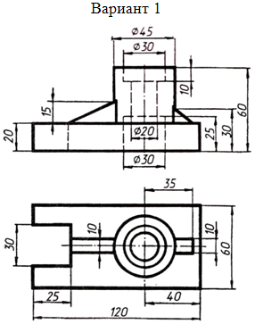
Составитель: ______________ /А.А. Дронов/
Зав. кафедрой ГШО _____________ /А.А. Казанцев/
«_1_» декабря 2015 г.

Билеты для экзамена ЮТИ ТПУ |  | Утверждаю  зам. директора ЮТИ ТПУ по УР  ___________В.Л. Бибик
ФГАОУ ВО  «Юргинский технологический институт ТПУ» | БИЛЕТ ДЛЯ ЭКЗАМЕНА № 2  по дисциплине «Начертательная геометрия. Инженерная графика»  курс 1 семестр 1
1. Основные методы проецирования. Их сущность, примеры.
2. Взаимное положение двух прямых. Метод конкурирующих точек. Привести примеры.
3. Построить недостающий вид. Выполнить необходимые разрезы.
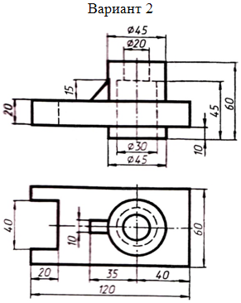
Составитель: ______________ /А.А. Дронов/
Зав. кафедрой ГШО _____________ /А.А. Казанцев/
«_1_» декабря 2015 г.

Билеты для экзамена ЮТИ ТПУ |  | Утверждаю  зам. директора ЮТИ ТПУ по УР  ___________В.Л. Бибик
ФГАОУ ВО  «Юргинский технологический институт ТПУ» | БИЛЕТ ДЛЯ ЭКЗАМЕНА № 3  по дисциплине «Начертательная геометрия. Инженерная графика»  курс 1 семестр 1
1. Принадлежность точки и прямой плоскости. Привести примеры.
2. Кривые линии, их образование и задание на комплексном ортогональном чертеже. Классификация кривых.
3. Построить недостающий вид. Выполнить необходимые разрезы.
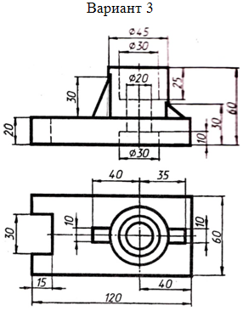
Составитель: ______________ /А.А. Дронов/
Зав. кафедрой ГШО _____________ /А.А. Казанцев/
«_1_» декабря 2015 г.

Билеты для экзамена ЮТИ ТПУ |  | Утверждаю  зам. директора ЮТИ ТПУ по УР  ___________В.Л. Бибик
ФГАОУ ВО  «Юргинский технологический институт ТПУ» | БИЛЕТ ДЛЯ ЭКЗАМЕНА № 4  по дисциплине «Начертательная геометрия. Инженерная графика»  курс 1 семестр 1
1. Плоскость. Задание плоскости на чертеже. Плоскости общего и частных положений. Привести примеры.
2. Пересечение цилиндрической поверхности плоскостью. Привести примеры.
3. Построить недостающий вид. Выполнить необходимые разрезы.
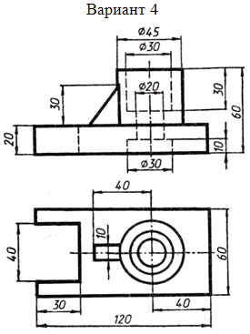
Составитель: ______________ /А.А. Дронов/
Зав. кафедрой ГШО _____________ /А.А. Казанцев/
«_1_» декабря 2015 г.

Билеты для экзамена ЮТИ ТПУ |  | Утверждаю  зам. директора ЮТИ ТПУ по УР  ___________В.Л. Бибик
ФГАОУ ВО  «Юргинский технологический институт ТПУ» | БИЛЕТ ДЛЯ ЭКЗАМЕНА № 5  по дисциплине «Начертательная геометрия. Инженерная графика»  курс 1 семестр 1
1. Основные методы проецирования. Их сущность, примеры.
2. Поверхности. Способы их образования. Определитель поверхности. Точки и линии на кривой поверхности. Привести примеры.
3. Построить недостающий вид. Выполнить необходимые разрезы.
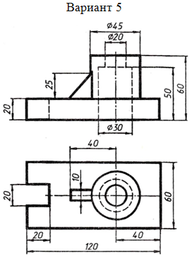
Составитель: ______________ /А.А. Дронов/
Зав. кафедрой ГШО _____________ /А.А. Казанцев/
«_1_» декабря 2015 г.

Билеты для экзамена ЮТИ ТПУ |  | Утверждаю  зам. директора ЮТИ ТПУ по УР  ___________В.Л. Бибик
ФГАОУ ВО  «Юргинский технологический институт ТПУ» | БИЛЕТ ДЛЯ ЭКЗАМЕНА № 6  по дисциплине «Начертательная геометрия. Инженерная графика»  курс 1 семестр 1
1. Метод Монжа. Понятие эпюра.
2. Способ замены плоскостей проекций. Преобразование прямой общего положения в прямую уровня.
3. Построить недостающий вид. Выполнить необходимые разрезы.
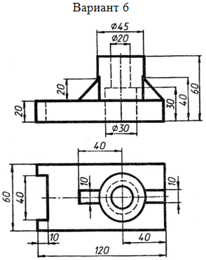
Составитель: ______________ /А.А. Дронов/
Зав. кафедрой ГШО _____________ /А.А. Казанцев/
«_1_» декабря 2015 г.

Билеты для экзамена ЮТИ ТПУ |  | Утверждаю  зам. директора ЮТИ ТПУ по УР  ___________В.Л. Бибик
ФГАОУ ВО  «Юргинский технологический институт ТПУ» | БИЛЕТ ДЛЯ ЭКЗАМЕНА № 7  по дисциплине «Начертательная геометрия. Инженерная графика»  курс 1 семестр 1
1. Проецирование прямой на три плоскости проекций Частные положения прямой относительно плоскостей проекций. Привести примеры.
2. Способ замены плоскостей проекций. Преобразование прямой уровня в проецирующую прямую.
3. Построить недостающий вид. Выполнить необходимые разрезы.
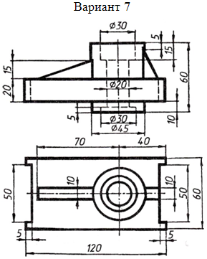
Составитель: ______________ /А.А. Дронов/
Зав. кафедрой ГШО _____________ /А.А. Казанцев/
«_1_» декабря 2015 г.

Билеты для экзамена ЮТИ ТПУ |  | Утверждаю  зам. директора ЮТИ ТПУ по УР  ___________В.Л. Бибик
ФГАОУ ВО  «Юргинский технологический институт ТПУ» | БИЛЕТ ДЛЯ ЭКЗАМЕНА № 8  по дисциплине «Начертательная геометрия. Инженерная графика»  курс 1 семестр 1
1. Взаимное положение двух прямых. Метод конкурирующих точек. Привести примеры.
2. Поверхности. Способы их образования. Определитель поверхности. Точки и линии на кривой поверхности. Привести примеры.
3. Построить недостающий вид. Выполнить необходимые разрезы.
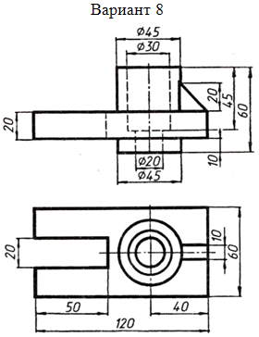
Составитель: ______________ /А.А. Дронов/
Зав. кафедрой ГШО _____________ /А.А. Казанцев/
«_1_» декабря 2015 г.

Билеты для экзамена ЮТИ ТПУ |  | Утверждаю  зам. директора ЮТИ ТПУ по УР  ___________В.Л. Бибик
ФГАОУ ВО  «Юргинский технологический институт ТПУ» | БИЛЕТ ДЛЯ ЭКЗАМЕНА № 9  по дисциплине «Начертательная геометрия. Инженерная графика»  курс 1 семестр 1
1. Плоскость. Задание плоскости на чертеже. Плоскости общего и частных положений. Привести примеры.
2. Способ замены плоскостей проекций. Преобразование плоскости общего положения в проецирующую.
3. Построить недостающий вид. Выполнить необходимые разрезы.
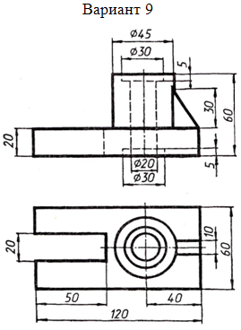
Составитель: ______________ /А.А. Дронов/
Зав. кафедрой ГШО _____________ /А.А. Казанцев/
«_1_» декабря 2015 г.

Билеты для экзамена ЮТИ ТПУ |  | Утверждаю  зам. директора ЮТИ ТПУ по УР  ___________В.Л. Бибик
ФГАОУ ВО  «Юргинский технологический институт ТПУ» | БИЛЕТ ДЛЯ ЭКЗАМЕНА № 10  по дисциплине «Начертательная геометрия. Инженерная графика»  курс 1 семестр 1
1. Плоскость. Задание плоскости на чертеже. Плоскости общего и частных положений. Привести примеры.
2. Способ замены плоскостей проекций. Преобразование проецирующей плоскости в плоскость уровня.
3. Построить недостающий вид. Выполнить необходимые разрезы.
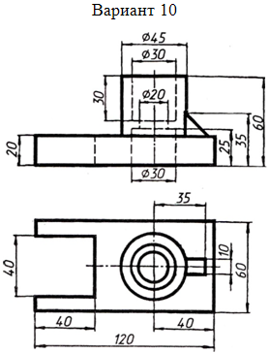
Составитель: ______________ /А.А. Дронов/
Зав. кафедрой ГШО _____________ /А.А. Казанцев/
«_1_» декабря 2015 г.

Билеты для экзамена ЮТИ ТПУ |  | Утверждаю  зам. директора ЮТИ ТПУ по УР  ___________В.Л. Бибик
ФГАОУ ВО  «Юргинский технологический институт ТПУ» | БИЛЕТ ДЛЯ ЭКЗАМЕНА № 11  по дисциплине «Начертательная геометрия. Инженерная графика»  курс 1 семестр 1
1. Проецирование прямой на три плоскости проекций Частные положения прямой относительно плоскостей проекций. Привести примеры.
2. Пересечение конической поверхности плоскостью. Привести примеры..
3. Построить недостающий вид. Выполнить необходимые разрезы.
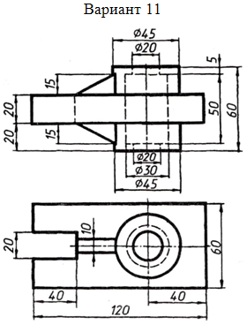
Составитель: ______________ /А.А. Дронов/
Зав. кафедрой ГШО _____________ /А.А. Казанцев/
«_1_» декабря 2015 г.

Билеты для экзамена ЮТИ ТПУ |  | Утверждаю  зам. директора ЮТИ ТПУ по УР  ___________В.Л. Бибик
ФГАОУ ВО  «Юргинский технологический институт ТПУ» | БИЛЕТ ДЛЯ ЭКЗАМЕНА № 12  по дисциплине «Начертательная геометрия. Инженерная графика»  курс 1 семестр 1
1. Основные методы проецирования. Их сущность, примеры.
2. Способ замены плоскостей проекций. Преобразование плоскости общего положения в проецирующую.
3. Построить недостающий вид. Выполнить необходимые разрезы.
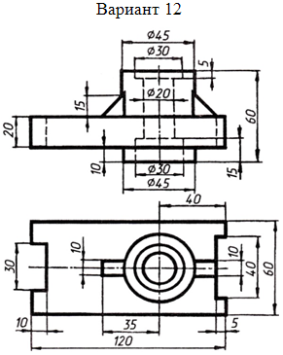
Составитель: ______________ /А.А. Дронов/
Зав. кафедрой ГШО _____________ /А.А. Казанцев/
«_1_» декабря 2015 г.

Билеты для экзамена ЮТИ ТПУ |  | Утверждаю  зам. директора ЮТИ ТПУ по УР  ___________В.Л. Бибик
ФГАОУ ВО  «Юргинский технологический институт ТПУ» | БИЛЕТ ДЛЯ ЭКЗАМЕНА № 13  по дисциплине «Начертательная геометрия. Инженерная графика»  курс 1 семестр 1
1. Метод Монжа. Понятие эпюра.
2. Способ замены плоскостей проекций. Преобразование прямой уровня в проецирующую прямую.
3. Построить недостающий вид. Выполнить необходимые разрезы.
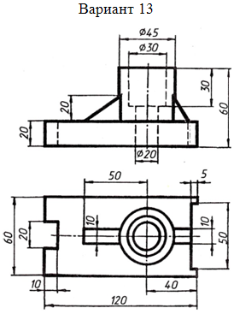
Составитель: ______________ /А.А. Дронов/
Зав. кафедрой ГШО _____________ /А.А. Казанцев/
«_1_» декабря 2015 г.

Билеты для экзамена ЮТИ ТПУ |  | Утверждаю  зам. директора ЮТИ ТПУ по УР  ___________В.Л. Бибик
ФГАОУ ВО  «Юргинский технологический институт ТПУ» | БИЛЕТ ДЛЯ ЭКЗАМЕНА № 14  по дисциплине «Начертательная геометрия. Инженерная графика»  курс 1 семестр 1
1. Основные методы проецирования. Их сущность, примеры.
2. Поверхности. Способы их образования. Определитель поверхности. Точки и линии на кривой поверхности. Привести примеры.
3. Построить недостающий вид. Выполнить необходимые разрезы.
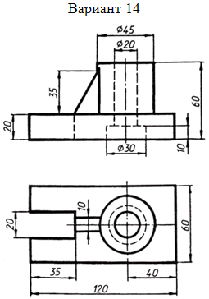
Составитель: ______________ /А.А. Дронов/
Зав. кафедрой ГШО _____________ /А.А. Казанцев/
«_1_» декабря 2015 г.

Билеты для экзамена ЮТИ ТПУ |  | Утверждаю  зам. директора ЮТИ ТПУ по УР  ___________В.Л. Бибик
ФГАОУ ВО  «Юргинский технологический институт ТПУ» | БИЛЕТ ДЛЯ ЭКЗАМЕНА № 15  по дисциплине «Начертательная геометрия. Инженерная графика»  курс 1 семестр 1
1. Проецирование прямой на три плоскости проекций Частные положения прямой относительно плоскостей проекций. Привести примеры.
2. Пересечение цилиндрической поверхности плоскостью. Привести примеры.
3. Построить недостающий вид. Выполнить необходимые разрезы.
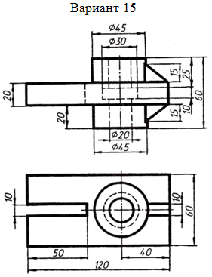
Составитель: ______________ /А.А. Дронов/
Зав. кафедрой ГШО _____________ /А.А. Казанцев/
«_1_» декабря 2015 г.

